Skype（スカイプ）を使うための手引き

Skypeを使うには大きく2つの作業があります。 ①Skypeソフトをパソコンに組み込み（インストール）、②Skypeの個人登録を行います。順を追って細かく説明します。

- Skypeを提供している会社（ホームページ）からSkypeソフトをパソコンにデータ受信（ダウンロード）します。「Skype」と検索し以下のアドレス http://www.skype.com/ja/ のホームページを探します。
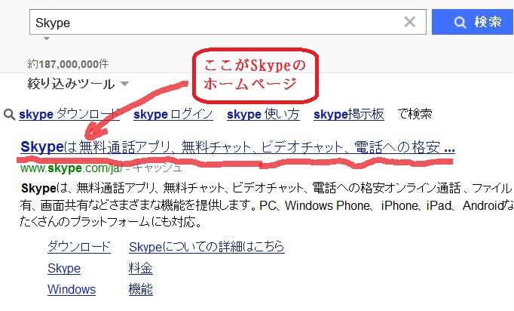

（２）以下がSkypeホームページの一部ですが、デザインは変更される事があります。ここでは「コンピュータ」用のSkypeソフトのデータ受信（ダウンロード）から組み込み（インストール）方法をご案内します。「ダウンロード」の上でマウスの左ボタンを押します。
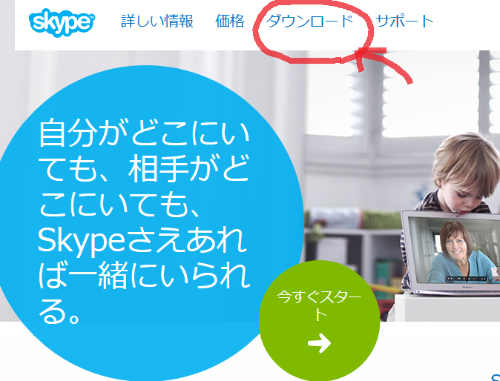

（３）「コンピュータ」用のSkypeは、「Skype for Windowsデスクトップをダウンロード」の上でマウスの左ボタンを押します。
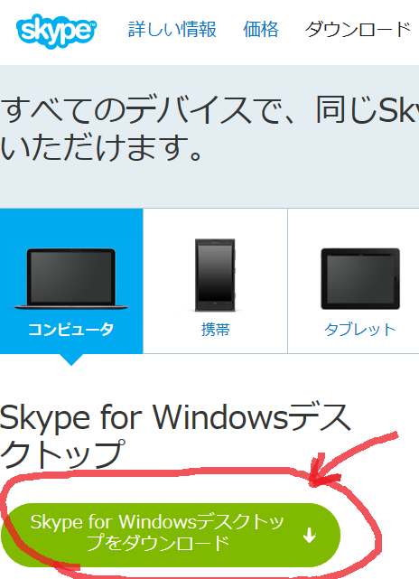

（４）3つのステップに従いSkypeソフトをデータ受信（ダウンロード）します。
具体的には下部の説明を読み「SkypeSetupuFull.exe」というファイルを「実行」、あるいは「保存」してから「実行」します。あとは、コンピュータの指示に従い組み込み（インストール）を完了させます。
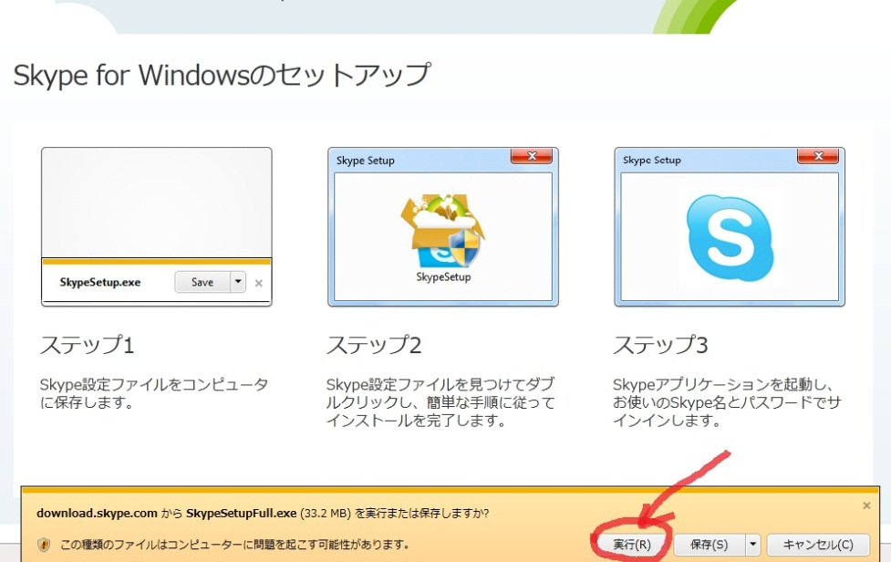

（５）次にSkype用の自分の連絡名（IDとパスワード）を作ります。
最初の画面に戻り、「今すぐスタート」
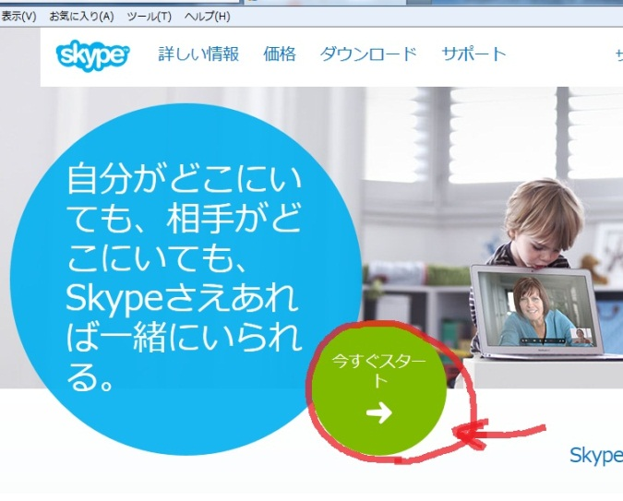

（６）アカウントの作成またはサインイン画面で、Skypeを使うための個人登録をします。
画面に従い、姓、名、メールアドレス、さらに画面下に移動して、お好きなSkype名、パスワードを登録してください。
また、下部の方でSkype会社からの機能や特典情報の通知が必要であればチェックボックスを押し ☑ にして、必要なければチェックボックスを押して □ にします。
最後に、不規則な数字が表示されているので「上記のテキストをここに入力してください」の中にそのまま入力して「同意 次へ」を押してください。
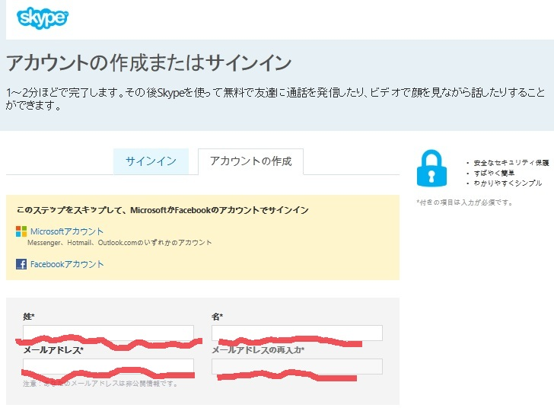

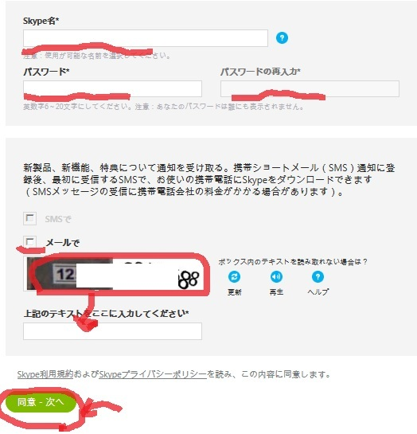

（７）使用可能なSkype名、パスワードであれば以下の様に登録完了します。
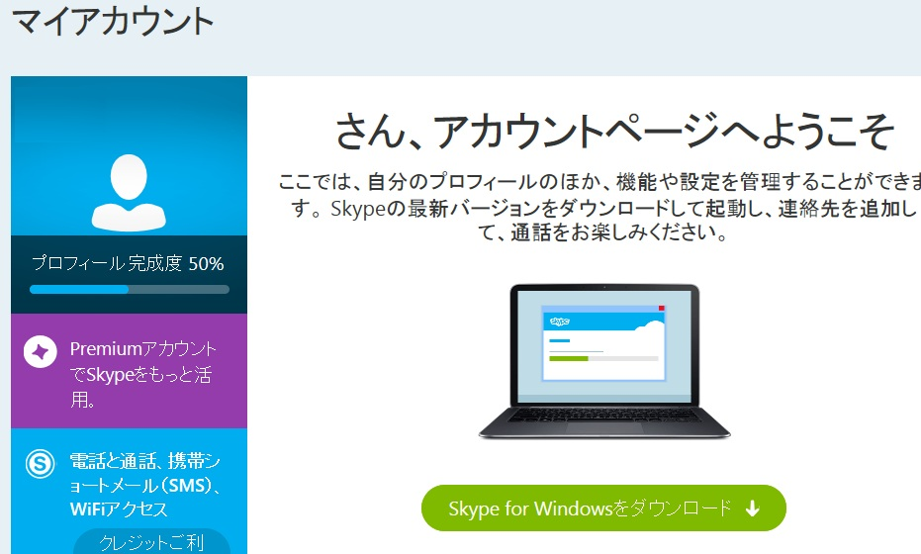

（８）Skypeアイコンを押し、下図の画面になったら、Skype名とパスワードを入力し、「サインイン」を押します。

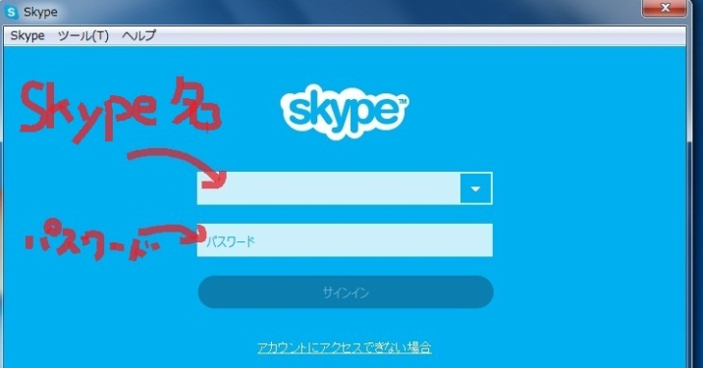

（９）3.11オンラインストレス相談の連絡先（Skype名）を登録します。「連絡リスト」→「連絡先の追加」→「Skypeディレクトリを検索」を選び下記の枠の中に連絡先を入力すれば完了です。

